**迎接改变，捍卫自己**

**孙元平(Won-pyung Sohn)**

**作者简介：**

**孙元平(Won-pyung Sohn)**，韩国小说家、电影导演和编剧。1979年出生于韩国首尔，于西江大学修读社会学与哲学，之后在韩国电影艺术学院主修电影导演。

2001年获第六届《Cine21》电影评论奖；2006年在第三届科幻创作大赛中，以《相信一瞬间》获得了最佳编剧奖。此外，她还自编自导了《无情人间》《你的意义》等多个电影短片，其首次执导的电影《侵入者》已于2020年上映。2016年，作者凭借第一部长篇小说[《杏仁》](https://book.douban.com/subject/34834138/)获得了第十届创批青少年文学奖，从此步入文坛。2017年，第二部长篇小说《三十岁的反击》获第5届济州岛4-3和平文学奖和日本本屋书赏奖。孙元平的小说探讨人的存在和成长的意义，特点在于人物设计独特、情节发展迅速。

**中文书名：《管道》**

**英文书名：TUBE**

**作 者：Won-Pyung Sohn**

**出 版 社：Changbi**

**代理公司：Barbara Zitwer/ANA/Conor**

**页 数：276页**

**出版时间：2022年7月**

**代理地区：中国大陆、台湾**

**审读资料：电子稿**

**类 型：韩语小说**

**内容简介：**

孙元平的首部小说《杏仁》赢得了100万读者的喜爱，现在又出版了新的小说《管道》。孙元平已经超越了 "值得信赖的 "作家的称号，获得全世界各年龄段的读者广泛阅读，每天都在为韩国文学打开新的篇章。

《管道》开始于作者在网上看到的一个帖子，该帖子要求她推荐一个关于失败后再次成功的故事，帖子上说他非常需要这样的故事，《管道》由此诞生。这部小说讲述了一个近50年来在生意场上进退两难的人如何设法振作起来，改变自己的生活，对一个人物通过微小的变化重建生活的含泪斗争的描写令人难以置信。这是一部强大的、期待已久的叙述，你将无法放下。

在COVID-19的第三年，这场大流行病给我们的生活带来了许多变化。在我们需要更加努力以不同的方式生活的时候，作者的鼓励性叙述，即我们可以以不同的方式生活，对需要改变的人来说是一个强有力的信息，并将再次吸引广大观众。

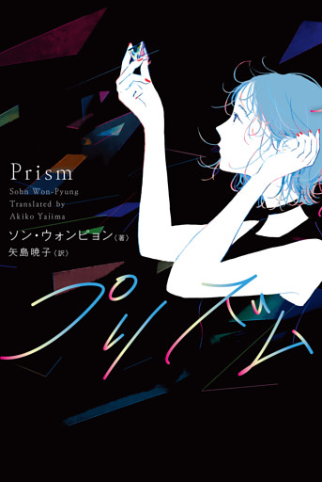**中文书名：****《棱镜》**

**英文书名：PRISM**

**作 者：Won-Pyung Sohn**

**出 版 社：EunHaeng Namu Publishing**

**代理公司：Barbara Zitwer/ANA/Conor**

**页 数：268页**

**出版时间：2020年9月**

**代理地区：中国大陆、台湾**

**审读资料：电子稿**

**类 型：韩语小说**

**内容简介：**

《棱镜》一书讲述了一群20-30岁的男女青年如何向现实生活和自我妥协的故事。本书从更深的层次探讨了人际关系和人类共处的复杂性以及其偶然的治愈效应。

本书通过一系列的偶遇把四个主人公（Yejin, Jane, Hogye和Dowon）的生活轨迹串在一起。Hogye在Jane的“东方面粉”西点店里工作并通过一个失眠患者俱乐部的活动中认识了Yejin，然而Yejin却暗恋着在影视业工作的Dowon但Dowon又和Jane有一段复杂的旧恋情。当时间把四位主人公的轨迹融合到一起时，他们各自的生活又产生了不同的演变。Jane意识到自己已经不是当初那个20多岁，一心想成为职业音乐家的懵懂少女；她也发现自己深爱上了原本只是用来维持生计的烘培事业。一直在单相思边缘徘徊的Yejin也终于找到了一段快乐而踏实的恋情。Hogye也学会直面自己的情绪问题并学会去理解和原谅自己破碎的家庭，同时也发掘自己艺术家的潜质。 Dowon最终也得以直面因为第一任妻子过世给他带来的悲痛和感情生活的创伤。

在《棱镜》的结尾，故事的四个主人公心中各自存有隐痛但每个人都不愿意妥协。四个主人公都决定在生活的道路上继续向前迈进，同时也背离了彼此的轨迹。

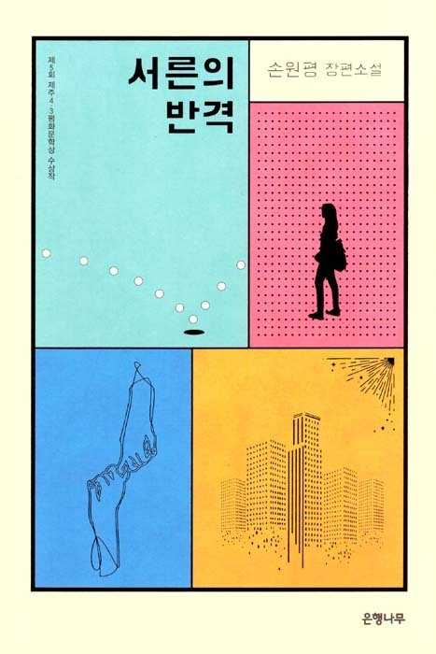**中文书名：《三十岁的反击》**

**英文书名：COUNTERATTACK OF THIRTY**

**作 者：Won-Pyung Sohn**

**出 版 社：Enhaengnamu**

**代理公司：Barbara Zitwer/ANA/Conor**

**页 数：240页**

**出版时间：2017年 10月**

**代理地区：中国大陆、台湾**

**审读资料：电子稿**

**类 型：韩语小说**

**版权已授：波兰**

**·第5届济州4·3和平文学奖**

**·2022年日本本屋大赏：这也是有史以来第一次外籍作者二度获奖。孙元平第一部获奖作品为[《杏仁》](https://book.douban.com/subject/34834138/)，简体中文版已问世**

**内容简介：**

**“小切·格瓦拉”向一个不行动就无法改变的世界发起首次反击！**

**充满黑色幽默元素的文学讽刺作品**  
  
 该作品以1988年出生、2017年年满30岁的主人公为中心，描绘了在权威、虚伪、不公正和剥削等结构性矛盾中生活的人，诙谐地审视了臭名昭著的韩国办公室文化——社会腐败、等级制度和官僚主义的缩影  
  
 1988年首尔奥运会那一年出生的金智慧，今年已经30岁了。三十年来，普普通通的智慧从未有过非凡表现。就连她的名字“智慧”在韩国也极为普通。就像每个普通人一样，她不会大胆指出韩国官僚机构的荒谬或身边的不公正行为。但这种冷酷无情伪装却被新实习生李奎玉 (Kyu-ok Lee) 拉回现实。她曾与李奎玉短暂见过面，且发现李奎玉有着不可告人的计划。

作为学院的实习生，智慧和其他人一样习惯于对荒谬的办公室文化视而不见。她忍受着上级毫不掩饰地放屁、打嗝，并在办公室里营造出一种半敌对的工作环境。她每天要面对一堆繁琐任务，从排列椅子和打印包含色情图片的讲座材料，或者要将放错地方的手机亲手交给到访办公室的教授......尽管这些毫无意义，但智慧早已接受这一切作为普通成年人生活的一部分。奎玉作为新实习生加入学院时，智慧认出他就是公开指控学院教授抄袭的人。但他似乎与智慧在咖啡馆见到的那个愤怒的男子不同，在办公室里，他表现得非常勤奋，直到他露出真面目。

奎玉像《V字仇杀队》中的主角一样，只是更温和些，他招募了包括智慧在内的四个志同道合者，来执行复仇计划。这四个反叛者中，每个人都有着憎恨社会的理由：一个是被商业伙伴背叛而陷入低谷的单亲父亲，一个是剧本被大型电影制作公司窃取的编剧，还有智慧，从未觉得自己拥有独立自我，甚至每天都要和少女时代时遇到的恶霸打交道。

这四个人开始一起以无害、甚至具有艺术性的滑稽行为进行抗议，如涂鸦、扔鸡蛋、匿名曝光等等。但他们很快开始意识到，在每个人都忙于过日子、谋生的严酷现实远高于理想的世界里，抗议所需要的不仅仅是志同道合和勇气。

**媒体评价：**

“‘冷峻得精确’是孙的拿手好戏。她善于在我们肤浅情感的热浪过去之后，以残酷无情的细节揭开生活中赤裸裸的真相，对于这样的壮举，我们怎能不既怨恨又感谢？”

——《朝鲜日报》

“以‘层出不穷的睿智’和‘出色的情节’，该书赢得评论界和读者的广泛赞誉，并摘得第5届济州4·3和平文学奖。”

——《国民日报》

“《杏仁》是一本面向年轻读者的小说，而《三十岁的反击》则面向任何30岁及以上的读者。”

——《韩国经济日报》

“韩国本土图书在国内市场的销售额增长了37.6%，实现历史上最大的年度飞跃，使得韩国本土图书销售额在全年图书销售额占比达到了惊人的44.4%！其中，《三十岁的反击》与入围布克奖的《被诅咒的兔子》并列畅销书排行榜冠军。”

——《韩国联合通讯社》

**感谢您的阅读！**

**请将反馈信息发至：版权负责人**

**Email**：**[Rights@nurnberg.com.cn](mailto:Rights@nurnberg.com.cn)**

安德鲁·纳伯格联合国际有限公司北京代表处

北京市海淀区中关村大街甲59号中国人民大学文化大厦1705室, 邮编：100872

ig话：010-82504106, 传真：010-82504200

公司网址：[http://www.nurnberg.com.cn](http://www.nurnberg.com.cn/)

书目下载：<http://www.nurnberg.com.cn/booklist_zh/list.aspx>

书讯浏览：<http://www.nurnberg.com.cn/book/book.aspx>

视频推荐：<http://www.nurnberg.com.cn/video/video.aspx>

豆瓣小站：<http://site.douban.com/110577/>

新浪微博：[安德鲁纳伯格公司的微博_微博 (weibo.com)](https://weibo.com/1877653117/profile?topnav=1&wvr=6)

微信订阅号：ANABJ2002

